《天津市西青区土地利用总体规划（2015-2020年）》
涉及天津中心城区至静海市域（郊）铁路首开段工程
规划修改方案
- 规划修改背景
《天津市西青区土地利用总体规划（2015-2020年）》（以下简称《规划》）经市政府批准实施以来，有力推进了我区社会经济发展。作为引领京津冀城市群发展、带动环渤海地区协同发展的中心之一，天津市的城市定位不断提升，未来城市发展空间逐步拓展和优化，天津市国土空间发展战略提出“塑造‘一市双城多节点’的市域城镇发展格局”。市域（郊）轨道交通的建设，构成双城、各组团、各节点的快速连接通道，将进一步完善城市战略布局，优化城市空间结构，促进北方经济中心的建设。根据最新的轨道交通线网规划方案阶段成果，天津市域范围内布局市域（郊）铁路网络，实现双城半小时通勤、市域一小时通达都市圈。市域（郊）铁路静海线沿津安发展廊道布设，串联了津城与西青区、静海区之间的重要枢纽和生活、产业组团，有效拉近外围地区中等城市与城市群中心城市之间的时空距离。线路沿线主要经过子牙产业园、静海主城、团泊西区、精武镇、文化中心、海河柳林和东丽开发区等重点发展区域以及滨海国际机场、天津南站、静海北站等重要交通枢纽。为促进团泊西区和精武镇等外围地区均衡发展，通过市域铁路的建设提升外围地区的交通可达性，疏解城市核心压力，沿轨道走廊布置居住、产业、公服等设施，引导城市沿轨道廊道集约发展，人口沿轨道走廊集聚，规划市域（郊）铁路津静线首开段工程主要服务中日健康产业园、团泊西区大学城、精武镇等组团，对于解决团泊西区、精武镇与津城之间通勤出行需求，支撑团泊西区、精武镇与津城一体化发展具有重要作用。且该项目已纳入《市发展改革委关于印发天津市2020年重点建设、重点储备项目安排意见的通知》（津发改投资【2020】83号）。
为保障项目顺利落地，项目拟选址在西青区精武镇范围内。经核实，该项目用地不符合现行土地利用总体规划要求，根据《市国土房管局关于印发天津市土地利用总体规划实施管理办法的通知》（津国土房发〔2018〕4 号）要求，需开展规划修改工作。

- 修改依据
（1）《中华人民共和国土地管理法》（2019年修订）
（2）《中华人民共和国城乡规划法》（2019年修订）
（3）《中华人民共和国环境保护法》（2014年修订）
（4）《中华人民共和国土地管理法实施条例》（中华人民共和国国务院令第743号）
（5）《地质灾害防治条例》（2013年）
（6）《基本农田保护条例》（2011年修订）
（7）《自然资源听证规定》（自然资源部令第22号）
（8）《节约集约利用土地规定》（2019年修正）
（9）《天津市土地管理条例》（2021年修订）
（10）《天津市基本农田保护条例》（2010年修订）
（11）《天津市蓄滞洪区管理条例》（2010年修订）

- 修改原则
（1）坚持“十分珍惜和合理利用每一寸土地，切实保护耕地”的基本国策，节约集约利用土地，切实保护耕地，特别是加强保护基本农田；
（2）依法修改土地利用总体规划，严格按照法律规定的土地利用总体规划修改程序和审批权限修改土地利用总体规划；
（3）坚持节约和集约用地，充分体现促进集中布局和集聚建设的基本原则，根据产业结构调整、经济协调发展的实际需要，合理调整和优化土地利用结构与总体布局，使土地资源与社会发展及产业布局达到最优配置；
（4）充分发挥土地资源的社会、经济、生态综合效益，优化土地利用结构和布局，促进城乡一体化发展，保护和改善生态环境；
（5）遵循指标控制原则，规划修改不得突破本级规划确定的基本农田保护面积、城乡建设用地规模、城镇用地规模；
（6）公众参与原则，规划修改坚持在相关部门的共同参与下开展，广泛听取规划修改涉及区域社会各界的意见，采纳合理性建议，并对规划修改方案进行充分听证、论证，努力提高规划修改的可行性与可操作性；
（7）图数一致原则，规划修改过程中应严格按照图、文、表及实地一致原则进行修改，保障规划的真实性和准确性。

- 项目概况
天津中心城区至静海市域（郊）铁路首开段工程西起团泊西区大学城，东至梨园头，近期与地铁5号线贯通运营，途经团泊快速、京华道等道路，为团泊西区大学城及中日健康产业园、精武镇等地区提供出行服务。线路正线全长约13.4km，设3座车站；其中高架段11.3km，地面段1.4km，地下段0.7km。
本次项目涉及《天津市西青区土地利用总体规划（2015-2020年）》局部修改主要为车站、部分区间及过渡段。该项目的选址规模（西青区）约为21.90公顷，其建设内容主要包括：精武镇站、团泊大道路堑段及跨独流减河段区间，项目位置分布见下图。
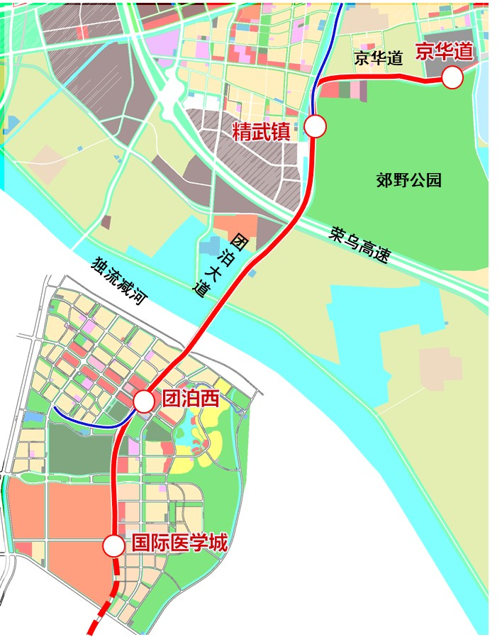
工程位置示意图
- 规划修改方案
天津中心城区至静海市域（郊）铁路首开段工程项目范围共占地35.81公顷，其中西青区范围21.90公顷。项目范围内，西青区土地利用规划情况如下：一般耕地1.42公顷、林地0.26公顷、其他农用地0.17公顷、城镇工矿用地0.42公顷、交通水利及其他用地19.11公顷、未利用地0.52公顷。其中，西青区范围涉及调入地块2.37公顷，包括一般耕地1.42公顷、林地0.26公顷、其他农用地0.17公顷、未利用地0.52公顷，共涉及4个片区，需要进行规划修改。
（一）土地利用现状情况
根据2020年西青区土地利用变更调查数据，调入地块涉及的4个片区如下：
项目片区一调入地块用地面积0.17公顷，土地利用现状为坑塘水面0.10公顷、其他林地0.07公顷。
项目片区二调入地块用地面积0.39公顷，土地利用现状为公路用地0.02公顷、商业服务业设施用地0.13公顷、水浇地0.08公顷、河流水面0.09公顷、其他草地0.07公顷。
项目片区三调入地块用地面积1.19公顷，土地利用现状为其他林地0.28公顷、其他草地0.91公顷。
项目片区四调入地块用地面积0.62公顷，土地利用现状为水工建筑用地0.07公顷、干渠0.03公顷、农村道路0.02公顷、其他林地0.13公顷、河流水面0.28公顷、内陆滩涂0.09公顷。
（二）土地利用总体规划情况
本项目在《规划》中涉及的4个片区，拟修改为交通水利及其他用地，其中：
项目片区一调入地块原规划用地性质为其他农用地0.17公顷。
项目片区二调入地块原规划用地性质为林地0.16公顷、未利用地0.10公顷、一般耕地0.13公顷。
项目片区三调入地块原规划用地性质为一般耕地1.19公顷。
项目片区四调入地块原规划用地性质为林地0.10公顷、未利用地0.42公顷、一般耕地0.10公顷。
（三）用途分区及管制分区情况
土地用途分区：项目调入地块修改前涉及的土地用途区为一般农地区1.58公顷、林业用地区0.26公顷、生态环境安全控制区0.53公顷，根据项目规划用地性质，修改后均为其他用地区。修改后，全区林业用地区面积减少0.26公顷、一般农地区面积减少1.58公顷，生态环境安全控制区面积减少0.53公顷，其他用地区面积增加2.37公顷。
建设用地管制分区：规划将片区一和片区二占用的有条件建设区性质修改为限制建设区，共涉及有条件建设区0.26公顷；将片区二占用的禁止建设区性质修改为限制建设区，共涉及禁止建设区0.10公顷；将片区四占用的禁止建设区性质修改为限制建设区，共涉及禁止建设区0.43公顷。规划修改后，限制建设区面积增加0.79公顷，有条件建设区面积减少0.26公顷，禁止建设区面积减少0.53公顷。

表1 调入用地规划修改情况表
单位：公顷
项目名称 | 现状用地面积 |  |  |  |  |  |  |  |  |  |  |  |  |  | 修改前规划地类 |  |  |  |  | 修改后规划地类 |  | 总计
项目名称 | 农用地 |  |  |  |  |  | 建设用地 |  |  |  | 未利用地 |  |  |  | 农用地 |  |  |  | 未利用地 | 建设用地 |  | 总计
项目名称 |  | 干渠 | 坑塘  水面 | 农村道路 | 其他  林地 | 水浇地 |  | 公路用地 | 商业服务业  设施用地 | 水工建筑用地 |  | 河流水面 | 内陆滩涂 | 其他草地 |  | 一般耕地 | 林地 | 其他农用地 | 水域 |  | 交通水利 | 总计
项目名称 |  |  |  |  |  |  |  |  |  |  |  |  |  |  |  |  |  |  |  |  | 交通 | 总计
天津中心城区至静海市域（郊）铁路首开段工程 | 0.71 | 0.03 | 0.09 | 0.02 | 0.49 | 0.08 | 0.22 | 0.02 | 0.13 | 0.07 | 1.44 | 0.37 | 0.09 | 0.98 | 1.85 | 1.42 | 0.26 | 0.17 | 0.52 | 2.37 | 2.37 | 2.37

